**Федеральное государственное автономное образовательное учреждение**

**высшего образования**   
**"Национальный исследовательский университет**   
**"Высшая школа экономики"**

Московский институт электроники и математики

им. А. Н. Тихонова НИУ ВШЭ

Департамент компьютерной инженерии

Лабораторная работа №2

по теме:

«Установка и знакомство с Jenkins»

По дисциплине

«Проектный семинар "Инструментальные средства программирования"»

|  |  |
| --- | --- |
| **Группа:** | **БИВ-224** |
| **Студент:** | **Болезнов Степан** |

**Москва 2025**

**Оглавление**

Ход работы 3

Выводы 7

# Ход работы

В ходе работы сначала были установлены новые версии Virtualbox и vagrant. Затем был создан Vargantfile для удаленного запуска Jenkins:

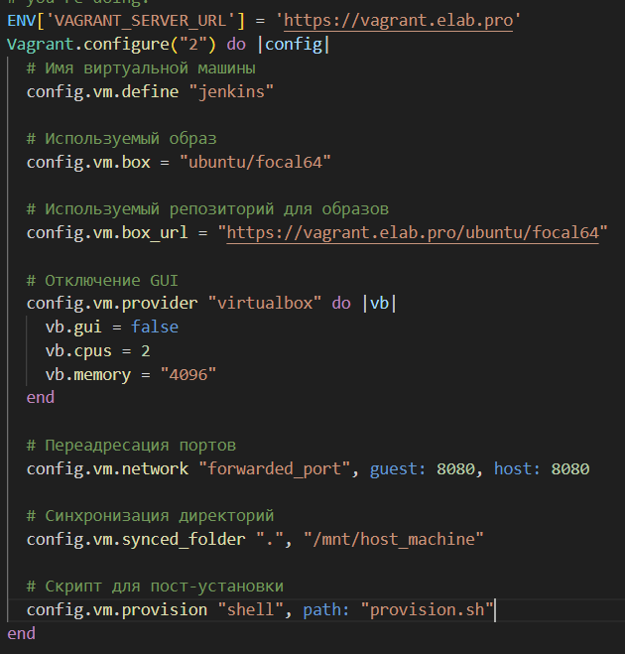

После ввода команды vargrant up в терминале, началось конфигурирование виртуальной машины.

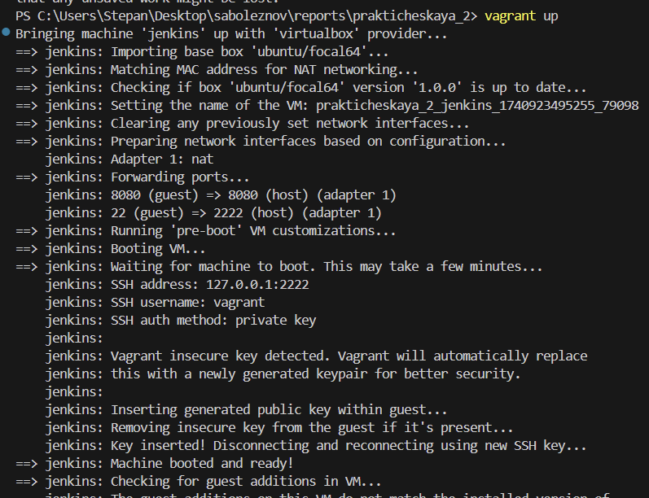

А затем Jenkins и необходимых плагинов:

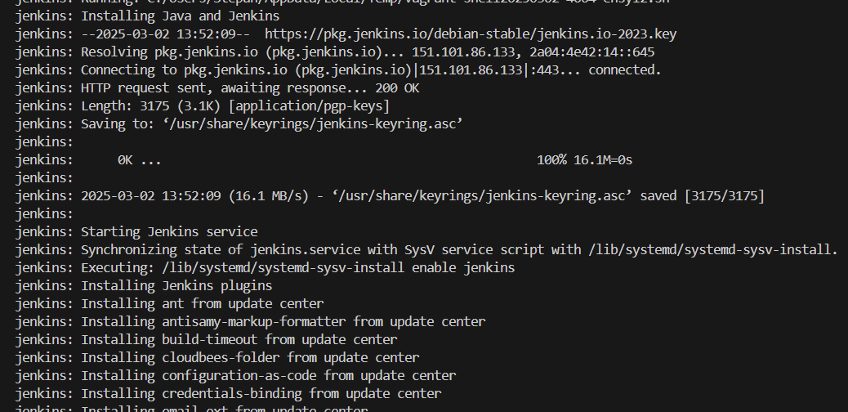

На этапе установки плагинов, на localhost уже был доступен Jenkins, но зайти в него не получалось:

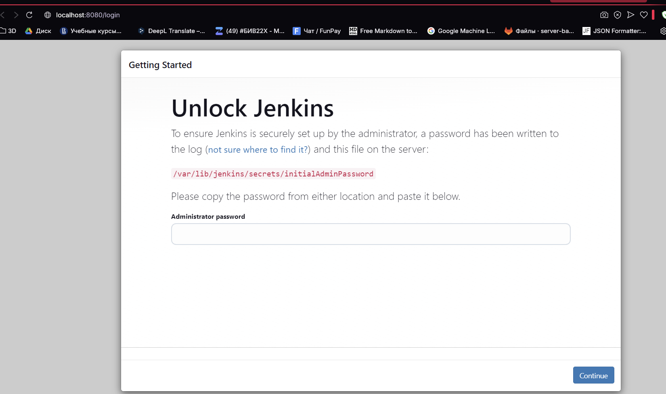

А вот когда уже настройка была завершена и сервис перезапустился, все заработало и получилось войти в систему:

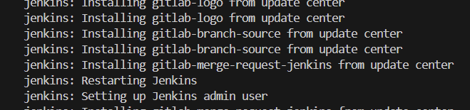

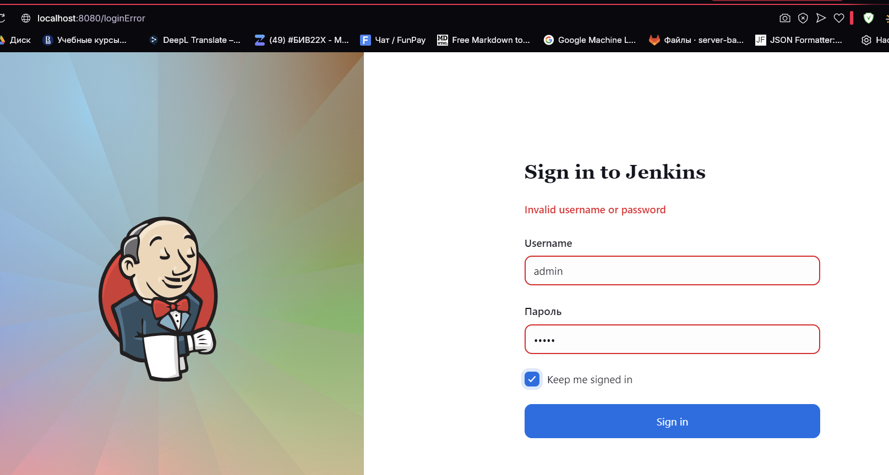

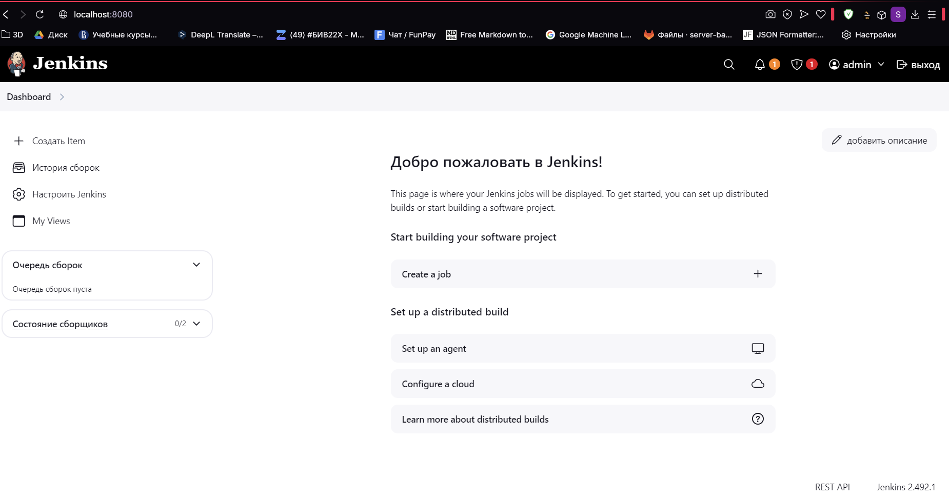

# Выводы

В ходе выполнения данной работы была произведена установка и настройка Vagrant и VirtualBox для развертывания виртуальной машины с Jenkins.

Основные выводы:

* Vagrantfile позволяет легко описывать конфигурацию окружения, делая процесс развертывания повторяемым и стандартизированным.
* Через Vagrant можно задавать параметры машины и портов, а также автоматизировать установку необходимых пакетов через provision-скрипты.
* Успешный запуск сервиса Jenkins продемонстрировал, как можно использовать Vagrant для быстрого развертывания CI/CD-систем.

Таким образом, Vagrant оказался мощным инструментом для быстрого и удобного развертывания виртуальных сред.